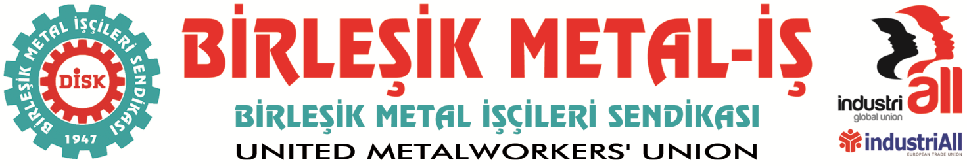
Genel Merkez: Bostancı Mah. E80 Yanyol Cad. No. 2, 34744 Kadıköy-İstanbul Tel: (216) 380 85 90 Fax: (216) 373 65 02

BASIN BÜLTENİ
19.01.2018
Birleşik Metal-İş Sendikası
MESS Dayatmalarına karşı
“METAL İŞÇİLERİNİN GERÇEĞİNİ” AÇIKLIYOR!
MESS Grup toplu iş sözleşme görüşmelerinde gelinen aşamayı değerlendirmek üzere, 19 Ocak Cuma günü İstanbul’da Birleşik Metal-İş Sendikası Merkez TİS Kurulu toplandı.
Toplantıda; işyerlerinden gelen bilgiler, metal işçilerinin büyük bir çoğunlukla MESS dayatmalarını kabul etmediklerini, ücret uçurumunun kapatılması için iyileştirmelerin olmadığı, metal işçilerinin yaşam standardını yükseltmeyen ve düşük ücret sistemini 3 yıllık sözleşme ile kalıcılaştırmayı hedefleyen sermayenin dayatmalarına karşı mücadeleyi yükseltmek yönünde oldu.
Merkez TİS Kurulu, Genel Başkanımız Adnan SERDAROĞLU’nun konuşmasının ardından alkışlar ve sloganlarla alınan kararları kutladı.
Genel Yönetim Kurulumuz,
130 bin metal işçisini ve ailelerini ilgilendiren
MESS grup toplu iş sözleşmesiyle ilgili, metal işçisinin gerçeği ve grev süreci hakkında bilgilendirme yapılacaktır…

22 Ocak 2018 Pazartesi günü gerçekleştirilecek olan basın toplantısında kamuoyu ile paylaşılacaktır.
Katılımınızı rica eder, çalışmalarınızda başarılar dileriz.
Tarih: 22 Ocak 2018 Pazartesi
Yer: Golden Age Hotel
Topçu Cad. No:10 BEYOĞLU TAKSİM-İSTANBUL
Saat: 10.00 Kahvaltı
Saat: 11.00 Basın Açıklaması
BİRLEŞİK METAL-İŞ SENDİKASI
Genel Yönetim Kurulu

